Môn: LS + ĐL
Tên bài: ÔN TẬP CUỐI KÌ 1
Tiết: 35
Ngày dạy: 06/01/2025
I. YÊU CẦU CẦN ĐẠT:
- Sưu tầm và giới thiệu được một số tư liệu lịch sử (câu chuyện, văn bản, tranh ảnh, …) liên quan đến Triều Nguyễn.
- Trình bày được những nét chính về lịch sử Việt Nam thời nhà Nguyễn thông qua các câu chuyện về một số nhân vật lịch sử (ví dụ: vua Gia Long, vua Minh Mạng, Nguyễn Công Trứ, Nguyễn Trường Tộ, vua Hàm Nghi, Phan Đình Phùng,...).
- Sưu tầm tư liệu lịch sử liên quan đến Triều Nguyễn, tự hào về lịch sử quê hương, đất nước, thực hiện nhiệm vụ học tập được giao.
II. ĐỒ DÙNG DẠY HỌC
- GV: Máy tính, tivi, phiếu học tập, lược đồ, hình ảnh tiêu biểu về Triều Nguyễn.
- HS: SGK, SBT môn Lịch sử và Địa lý 5 bộ Cánh diều.
III. CÁC HOẠT ĐỘNG DẠY HỌC CHỦ YẾU
HOẠT ĐỘNG CỦA GIÁO VIÊN | HOẠT ĐỘNG CỦA HỌC SINH
1.Hoạt động mở đầu  - GV tổ chức cho HS chơi trò chơi “Mảnh ghép phù hợp”  - GV công bố luật chơi:  + GV chia lớp thành 2 đội. Mỗi đội sẽ tự đặt đặt tên cho đội mình.  + GV yêu cầu mỗi đội cử 1 HS lên bảng.  + GV cung cấp các hình cho sẵn. HS cần ghép các hình với các số thự tự phù hợp sau cho thành một mảnh ghép phù hợp.  + Đội nào trả lời đúng và nhanh trước sẽ được tính điểm.  - GV cung cấp:  A. Chân dung vua Minh Mạng B. Chiến thắng Bạch Đằng năm 938  C. Bếp cà ràng của cư dân Phù Nam D. Đền tháp Pô – Klong Ga - rai  E. Mũi tên đồng và lãy nỏ tìm thấy Cổ Loa G. Tượng thờ Chu Văn An.  + Hình ảnh:  Hình 1 Hình 2  Hình 3 Hình 4  Hìn 5 Hình 6  - GV mời 1 – 2 HS xung phong trả lời. Các HS khác lắng nghe, nhận xét, nêu ý kiến bổ sung (nếu có).  - GV nhận xét, đánh giá và giới thiệu cho HS.  Hình 1 - E Hình 2 - C  Hình 3 - D Hình 4 - B  Hình 5 - G Hình 6 - A  - GV dẫn dắt HS vào bài học: Học kì 1 chúng ta đã cùng nhau học nhiều chủ đề về lịch sử và địa lí của Việt Nam. Để ôn tập kĩ hơn, chúng ta sẽ cùng nhau đến với bài – Bài Ôn tập học kì 1. | - HS tham gia chơi  - HS lắng nghe.  - HS trả lời câu hỏi.  - HS lắng nghe, chuẩn bị vào bài học mới.
2. Hoạt động hình thành kiến thức mới  - GV yêu cầu HS làm việc theo cặp đôi, khai thác sơ đồ gợi ý trong SGK tr.59 và chủ đề 1: Đất nước và con người Việt Nam – sách Cánh diều và hoàn thành nhiệm vụ: Vẽ sơ đồ tư duy giới thiệu về Việt Nam.  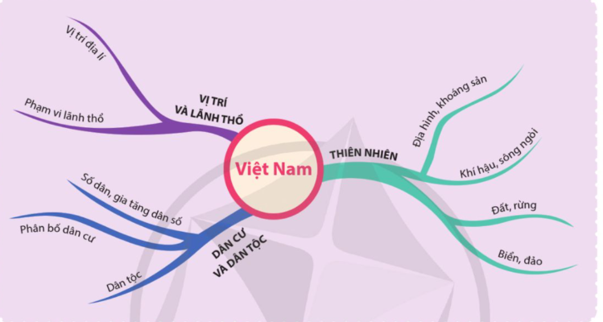  - GV mời đại diện 1 – 2 nhóm HS trình bày kết quả thảo luận. Các nhóm khác lắng nghe, nhận xét, nêu ý kiến bổ sung (nếu có).  - GV nhận xét, đánh giá và kết luận: Vẽ sơ đồ tư duy như theo nội dung dưới đây:  1 - Vị trí địa lý và lãnh thổ  - Vị trí địa lý: nằm ở khu vực Đông Nam Á  - Phạm vi lãnh thổ: bao gồm: vùng đất, vùng biển và vùng trời.  2 - Dân cư và dân tộc:  - Số dân: 98 504 nghìn người (2021)  - Phân bố dân cư:  + Tập trung đông ở: vùng đồng bằng và ven biển, khu vực thành thị  + Phân bố thưa thớt ở: vùng trung du và miền núi; khu vực nông thôn  - Dân tộc:  + Việt Nam có 54 dân tộc  + Mỗi dân tộc có nét văn hóa riêng.  3 - Thiên nhiên  - Địa hình khoáng sản:  + 3/4 diện tích đất nước là đồi núi.  + Tài nguyên khoáng sản phong phú.  - Khí hậu sông ngòi:  + Khí hậu nhiệt đới ẩm gió mùa.  + Mạng lưới sông ngòi dày đặc.  - Đất rừng:  + Có nhiều loại đất: Fe-ra-lít, phù sa,…  + Có nhiều kiểu rừng, phổ biến là: rừng rậm nhiệt đới và rừng ngập mặn.  - GV đặt câu hỏi liên hệ cho HS: Là một học sinh, em có thể làm gì để góp phần bảo vệ chủ quyền biển, đảo của đất nước Việt Nam.  - GV mời đại diện 1 – 2 nhóm HS trình bày kết quả thảo luận. Các nhóm khác lắng nghe, nhận xét, nêu ý kiến bổ sung (nếu có).  - GV nhận xét, đánh giá và kết luận:  + Viết bài, vẽ tranh, làm thơ …ca ngợi vẻ đẹp của biển, đảo và những người lính, ngươi dân đã và đang hằng ngày bả+ Tuyên truyền cho mọi người, đặc biệt là bạn bè và người thân về công cuộc bảo vệ chủ quyền biển đảo của đất nước Việt Nam.  Hoạt động 2: Hệ thống kiến thức về những quốc gia đầu tiên trên đất nước Việt Nam.  - GV yêu cầu HS làm việc theo cặp đôi, hoàn thành bảng giới thiệu tóm tắt về các quốc gia đầu tiên trên đất nước theo gợi ý dưới đây:  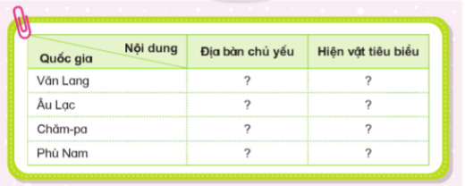  - GV mời đại diện 1 – 2 HS lên trình bày thẻ nhân vật. Các nhóm khác lắng nghe, nhận xét, nêu ý kiến bổ sung (nếu có).  - GV nhận xét, đánh giá và kết luận:  Nội dung Địa bàn chủ yếu Hiện vật tiêu biểu  Văn Lang Lưu vực sông hồng, sông Mã, sông Cả…. Rìu đồng, muôi đồng  Âu Lạc Lưu vực sông Hồng, sông Mã, sông Cả Lưỡi cày đồng, rìu đồng, mũi tên đồng  Chăm - pa Ở miền Trung Tượng thần, đồ gốm, đồ trang sức  Phù Nam Phần lớn ở Nam Bộ hiện nay Nhẫn vàng có hình bò Nan – di, tượng thần Vít – xnu…  Hoạt động 3: Tìm hiểu hệ thống kiến thức về một số thời kì, triều đại trong lịch sử Việt Nam.  - GV yêu cầu HS làm việc cá nhân, thực hiện bài 3 SGK tr.60: Sắp xếp tên nhân vật lịch sử với tên thời kì hoặc triều đại tương ứng.  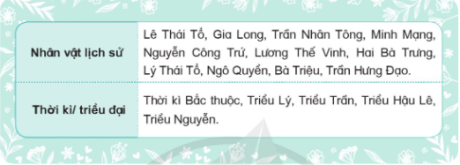  - GV mời đại diện 1 – 2 nhóm HS lên trình câu trả lời. Các nhóm khác lắng nghe, nhận xét, nêu ý kiến bổ sung (nếu có).  - GV nhận xét, đánh giá và kết luận:  + Thời Bắc thuộc: Hai Bà Trưng, Bà Triệu, Ngô Quyền.  + Triều Lý: Lý Thái Tổ.  + Triều Trần: Trần Nhân Tông, Trần Hưng Đạo.  + Triều Hậu Lê: Lê Thái Tổ, Lương Thế Vinh.  + Triều Nguyễn: Gia Long, Minh Mạng, Nguyễn Công Trứ. | - HS vẽ sơ đồ tư duy.  - HS lắng nghe, tiếp thu.  - HS lắng nghe câu hỏi.  - HS trả lời câu hỏi.  - HS lắng nghe, tiếp thu.  - HS làm việc theo cặp đôi.  - HS trả lời câu hỏi.  - HS lắng nghe, tiếp thu  - HS làm việc cá nhân  - HS trả lời câu hỏi.  - HS lắng nghe, tiếp thu.
3. Hoạt động luyện tập, thực hành  * Nhiệm vụ: Sưu tầm tư liệu và hoàn thành thẻ giới thiệu về nhân vật lịch sử  - GV yêu cầu HS làm việc cá nhân, thực hiện phần Luyện Tập SGK tr.60: Sưu tầm tư liệu và hoàn thành thẻ giới thiệu về nhân vật lịch sử.  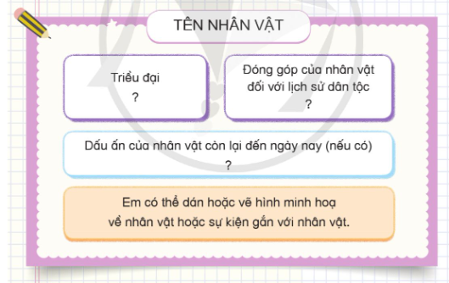  - GV mời đại diện 2 – 3 HS trình bày trước lớp. HS khác lắng nghe nhận xét, bổ sung ý kiến (nếu có)  - GV nhận xét, chốt kiến thức. | - HS làm việc cá nhân.  - HS trả lời câu hỏi  - HS lắng nghe, tiếp thu.
4. Hoat động vận dụng và trải nghiệm  * CỦNG CỐ  - GV nhận xét, tóm tắt lại những nội dung chính của bài học.  - GV nhận xét, đánh giá sự tham gia của HS trong giờ học, khen ngợi những HS tích cực; nhắc nhở, động viên những HS còn chưa tích cực, nhút nhát.  * DẶN DÒ  - GV nhắc nhở HS:  + Có ý thức chăm chỉ, tìm tòi, học hỏi những phương tiện học tập môn Lịch sử và Địa lí.  + Đọc trước Bài 13 – Cách mạng tháng Tám năm 1945. | - HS lắng nghe, thực hiện.
IV. ĐIỀU CHỈNH SAU TIẾT DẠY
………………………………………………………………………………………………………………………………………………………………………………

